

玛尔沃超市管理系统

**界面设计说明书**

**版本：2.0**

编写： 唐悦宁 王娜

校对： 唐悦宁 王娜

审核： 方亚群

**西北工业大学－玛尔沃超市管理系统服务小队**

**2020年6月29日**

**目录**

1 文档简介 3

1.1文档名称 3

1.2 项目概述 3

1.3 文档概述 3

1.4 参考文档 3

1.5 定义及缩略词 4

2用户界面设计基本原则 4

2.1用户界面设计原则 4

2.2一般交互原则 4

2.3信息显示原则 5

2.4数据输入原则 5

3用户界面设计规范  6

3.1界面一致性规范 6

3.1.1 显示信息一致性规范 6

3.1.2 布局合理化规范 6

3.1.3鼠标与键盘对应规范 7

3.1.4按钮命名规范 7

3.2出错信息和警告规范 8

4 用户界面样式及交互 8

4.1 登录界面 8

4.2 经理界面 9

4.3 售货员界面 11

4.4 顾客界面 12

# 1 文档简介

## 1.1文档名称

中文名称：《界面设计说明》

英文名称：“Interface Design Specification”

英文缩写：“IDS”

文档版本：“2.0”

文档编码：“Marvel-XB(K)-IDS-2.0”

## 1.2 项目概述

本文档适用于“玛尔沃超市管理系统开发项目”的开发过程。该项目由西北工业大学软件学院17级学生提出并自主设计实现。项目标识号为“Marvel”，软件产品版本号为“1.0”。

项目内容为：玛尔沃超市管理系统面向三类用户：超市经理、售货员以及超市顾客。

目标在于实现超市商品的智能化、信息化和简单化；实现售货员对商品信息的添加、删除、编辑、查询和对商品以及顾客购买信息的管理；提高超市经理以及售货员工作信息提交和反馈的效率，减轻管理人员的工作负担，提高管理效率；同时方便顾客线上查看商品信息及购物记录等等。

## 1.3 文档概述

本文档依据《国标GB/T 8567-2006计算机软件文档编制规范》以及《Marvel-XB(K)-SRS-1.0 软件需求规格说明书》制定，介绍了项目中界面的设计风格以及界面与用户的交互。

## 1.4 参考文档

* 《GB/T 8567-2006计算机软件文档编制规范》，国家标准
* 《Marvel-XB(K)-SRS-1.0 软件需求规格说明书》
* 《Marvel-XB(G)-SDS-1.0 软件文档规范》，项目成员编写

# 1.5 定义及缩略词

用户界面：又称人机界面，实现用户与计算机之间得通信，以控制计算机或进行用户和计算机之间得数据传送得系统部件。

GUI：即图形用户界面，一种可视化得用户界面，它使用图形界面代替正文界面。

# 2用户界面设计基本原则

**2.1用户界面设计原则**

玛尔沃超市管理系统的应用软件的用户界面（GUI）设计遵循以下原则：

1、界面直观、对用户透明。用户接触软件后对界面上对应的功能一目了然、不需要多少培训就可以方便使用本应用系统。

2、始终强调软件用户是所有处理的核心。用户界面应当由用户来控制应用如何工作、如何响应，而不是由开发者按自己的意愿把操作流程强加给用户。

**2.2一般交互原则**

玛尔沃超市管理系统的一般交互遵循以下原则：

1、一致性：菜单选择、数据显示以及其它功能都应使用一致的样式。

2、提供有意义的反馈：如登录（注册）后显示登陆（注册）成功，添加数据后反馈是否添加成功。

3、执行有较大破坏性的动作前要求确认：如点击注销后弹出是否确认注销提醒框。

4、在数据录入上允许取消大多数操作。

5、允许用户非恶意错误，系统应保护自己不受致命操作的破坏。

**2.3信息显示原则**

玛尔沃超市管理系统的应用软件的信息显示遵循以下原则：

1、只显示与当前用户语境环境有关的信息。

2、不要用数据将用户包围，使用便于用户迅速吸取信息的方式表现信息。

3、使用一致的标记、标准缩写和可预测的颜色，显示信息的含义应该非常明确，用户不必再参考其他信息源。

4、产生有意义的出错信息。

5、使用缩进和文本来辅助理解。

6、使用窗口分隔/控件分隔不同类型的信息。

7、高效地使用显示器的显示空间。

**2.4数据输入原则**

玛尔沃超市管理系统的应用软件的数据输入遵循以下原则：

1、尽量减少用户输入动作的数量。

2、维护信息显示和数据输入的一致性。

3、交互应该是灵活的，对键盘和鼠标输入的灵活性提供支持。

4、在当前动作的语境中使用不合适的命令不起作用。

5、让用户控制交互流，用户可以跳过不必要的动作、改变所需动作的顺序 （如果允许的话）以及在不退出系统的情况下从错误状态中恢复。

6、为所有输入的动作提供帮助。

# 3用户界面设计规范

**3.1界面一致性规范**

在界面设计中应该保持界面的一致性。一致性既包括使用标准的控件，也指使用相同的信息表现方法，如在字体、标签风格、颜色、术语、显示错误信息等方面确保一致。

**3.1.1 显示信息一致性规范**

1、标签提示：字体第一行加粗，第二行不加粗，宋体，白底黑字或黑底白字，无边框，按钮统一在右下角。

2、日期：正常字体，宋体，白色字体。

3、对齐方法：左对齐：一般文字，单个数字；右对齐：数字，日期时间。

4、字体缺省为宋体、五号、黑色。

5、图标：统一运用产品logo图标，位于顶部左侧（如图1所示）。



图1 产品logo

**3.1.2 布局合理化规范**

注意在一个窗口内部所有控件的布局和信息组织的艺术性，使得用户界面美观大方。

在一个窗口中按tab键，移动聚焦的顺序不能杂乱无章，tab的顺序是先从上至下，再从左至右。首先应输入的和重要信息的控件在tab顺序中应当靠前，位置也应该放在窗口上较醒目的位置。该系统的界面设计布局要简洁、有序、易于操作。

**3.1.3鼠标与键盘对应规范**

应遵循的是可不用鼠标原则：应用中的功能只用键盘也应当可以完成，即设计的应用中还应加入一些必要的按钮和菜单。但是，许多鼠标的操作，如双击、拖动对象等，并不能简单地用键盘来模拟即可实现。例如在一个列表框中用鼠标双击其中一项可以表示选中该项的内容。为了用键盘也能实现这一功能，必须在窗口中定义一个表示选中的按钮，以作为实现双击功能的替代（或其他方式）。又如在一个窗口中有两个数据窗口，可以用鼠标从一个数据窗口中将一项拖出然后放到另一个中，如果只用键盘，就应当在菜单中设置拷贝或移动的菜单项。

**3.1.4按钮命名规范**

1、为了保持软件风格到形式上的统一，需要对按钮的显示名称统一进行规范。

2、除特殊的反馈界面外，玛尔沃超市管理系统要求各个界面及功能使用button作为统一按钮控件。

3、按钮的显示名称尽量使用动词，常用按钮名称如下：完成、取消、编辑、保存、OK、提交、修改和恢复等。

4、弹出的系统反馈界面可出现：确定、取消。

**3.2出错信息和警告规范**

出错信息和警告是指出现问题时系统给出的提示消息。对此，玛尔沃超市管理系统应遵循以下规范：

1. 信息以用户可以理解的术语进行描述。
2. 信息应提供如何从错误中恢复的建设性意见。
3. 信息应指出错误可能导致哪些不良后果，以便检查用户是否出现了这些情况，以帮

助用户改正。

1. 信息应伴随着视觉上的提示，如特殊的图像、颜色或信息闪烁。
2. 信息不能带有批判色彩，即任何情况下不能指责用户。

# 4 用户界面样式及交互

**4.1 登录界面**

在登录界面，经理、售货员和顾客通过输入用户名和密码来实现登录玛尔沃超市管理系统的功能。

为了保证系统的安全性，经理拥有特殊的用户名和密码：‘1’和‘11111’，进而跳转至经理登录界面（如图2、图3所示）。

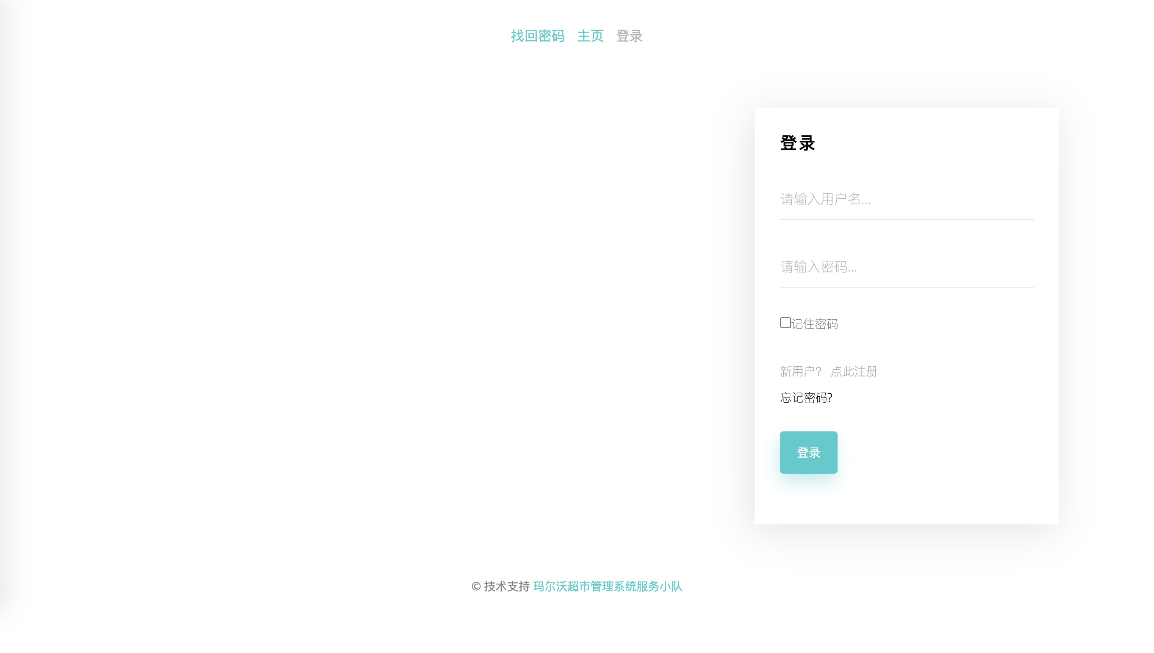

图2 登录界面

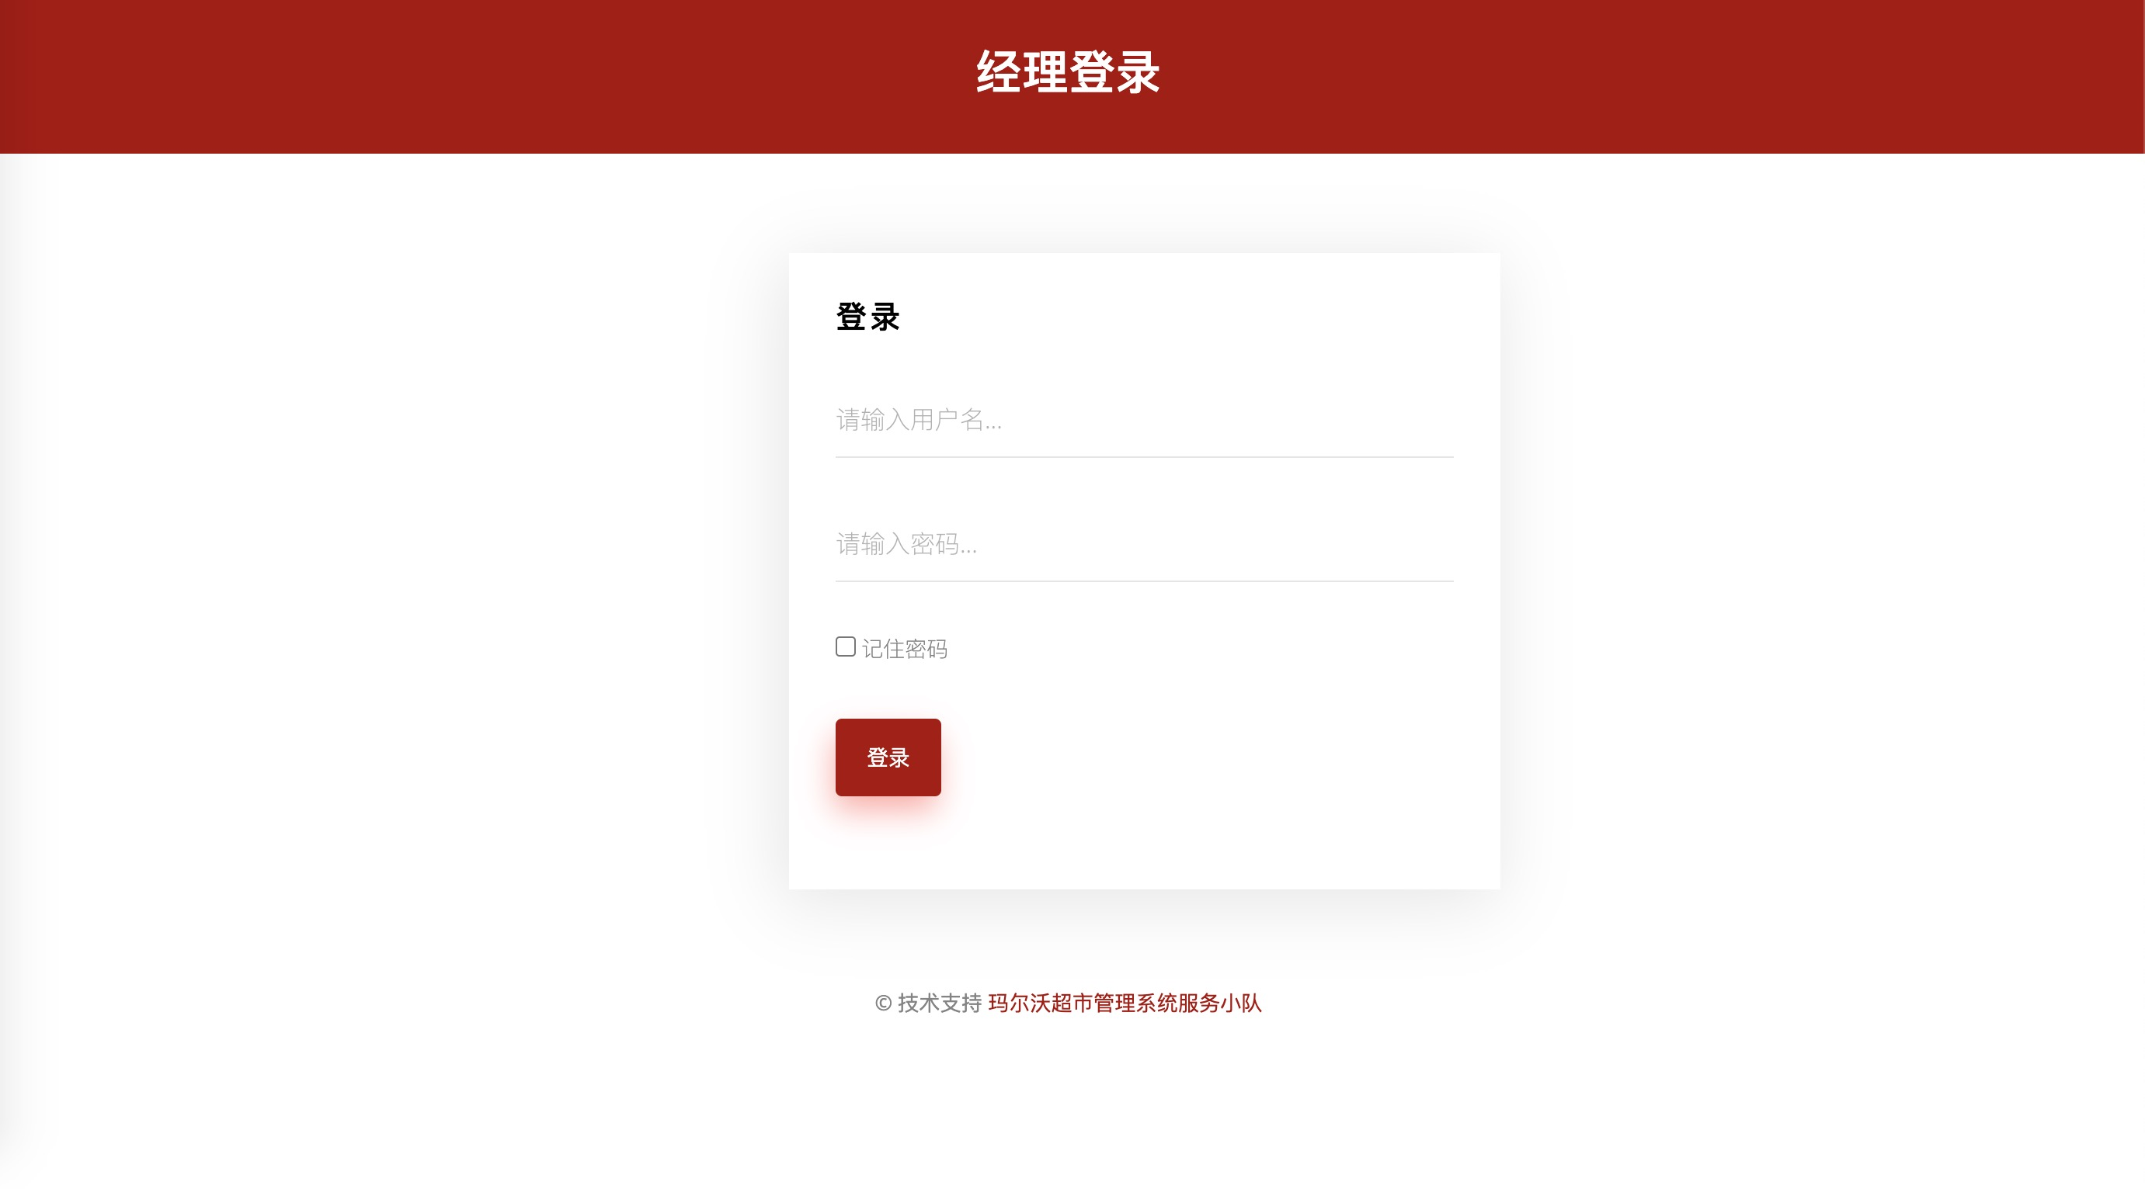

图3 经理登录界面

**4.2经理界面**

可在经理界面（如图4所示）进行添加售货员账户（如图5、图6所示）、搜索、编辑和删除售货员信息等操作。

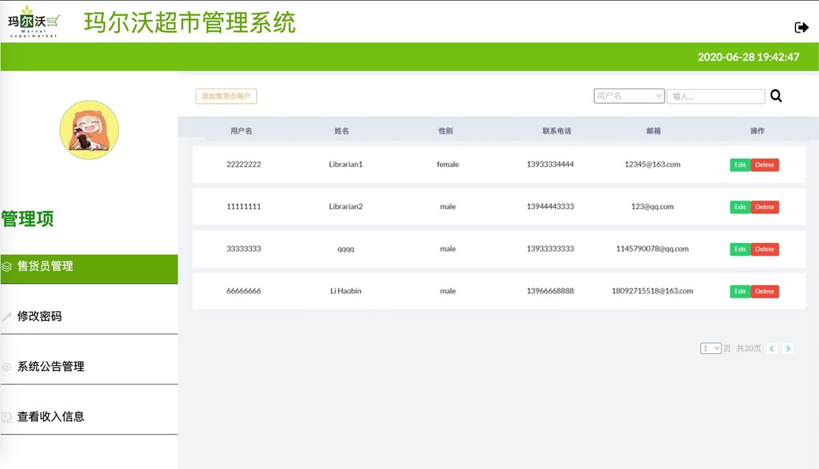

图4 经理主界面

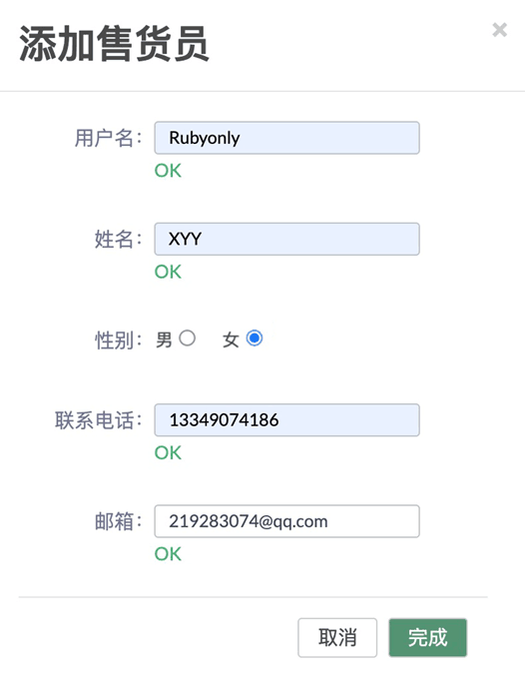

图5 添加售货员界面

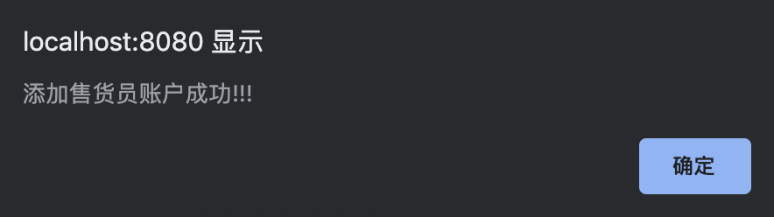

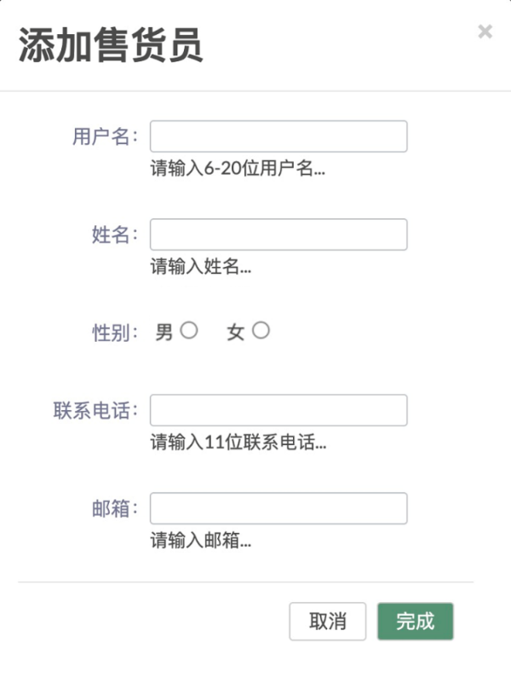

图6 系统反馈

**4.3售货员界面**

售货员可以登录玛尔沃超市管理系统，修改其账户密码、添加商品、查看商品信息，搜索、编辑和删除商品信息、进行商品类别和位置管理；注册顾客账户，编辑、删除顾客信息和查看购买记录，记录消费。下面展示几个主要界面（如图7、图8、图9所示）：

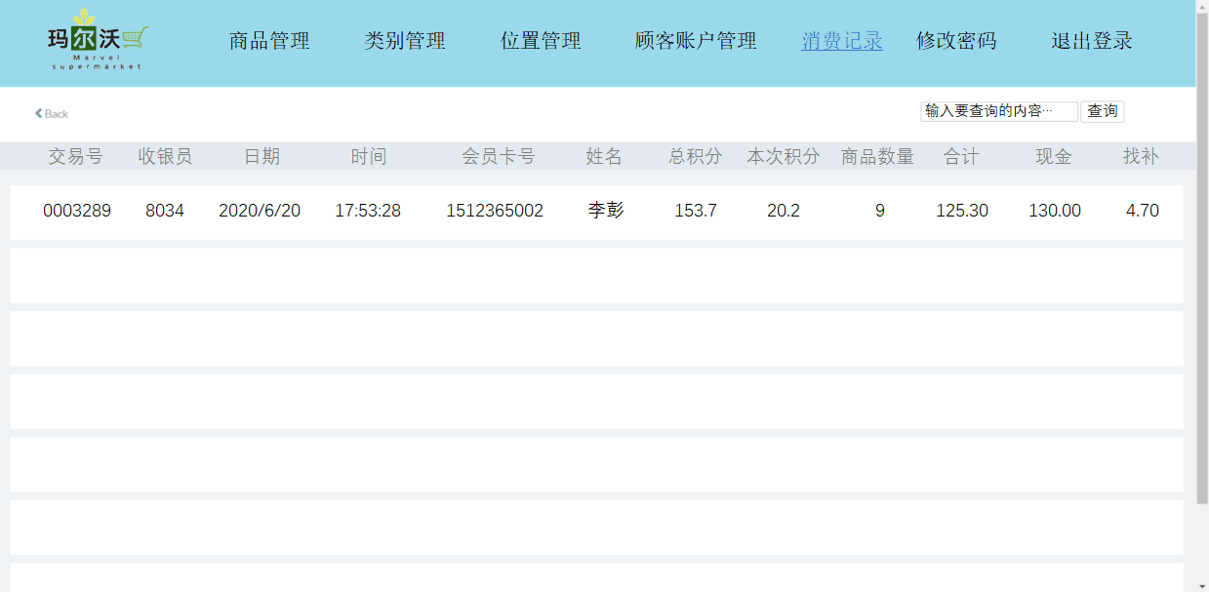

图7 售货员主界面

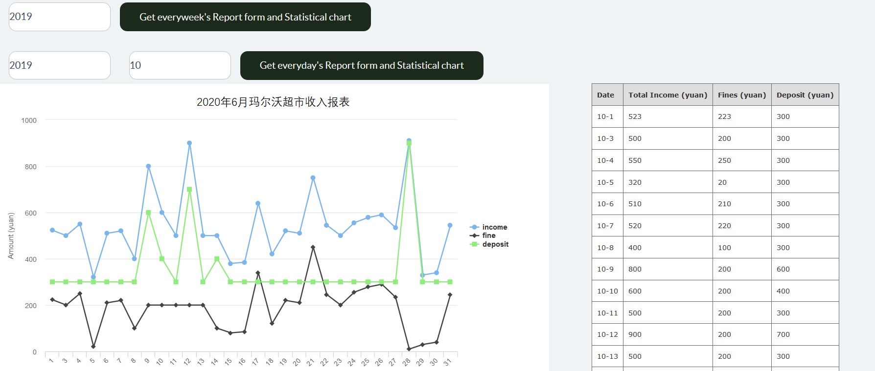

图8 每日/月财务统计表

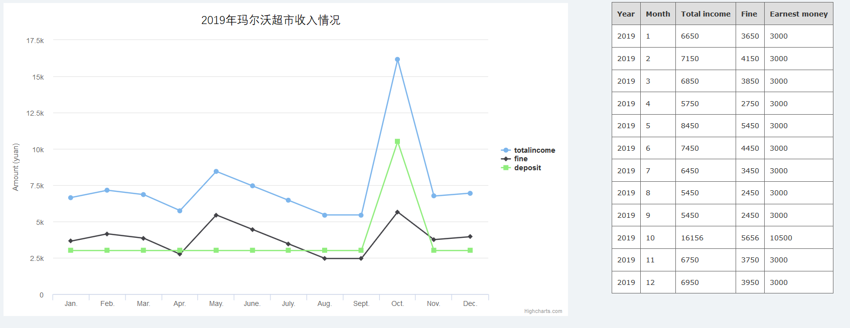

图9 年度收入统计表

**4.4 顾客界面**

顾客可以登录玛尔沃超市管理系统、进行系统信息反馈、修改个人信息、修改顾客账户密码、找回顾客账户密码以及查看购物记录等操作。以下是主要界面的展示（如图10、图11所示）：

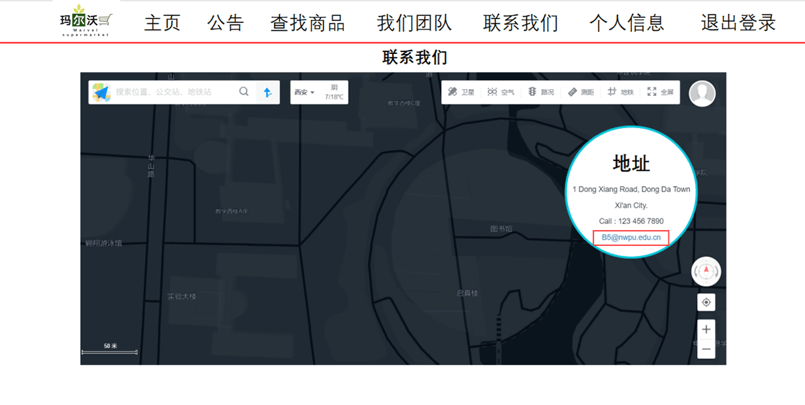

图10 获取服务小队地址

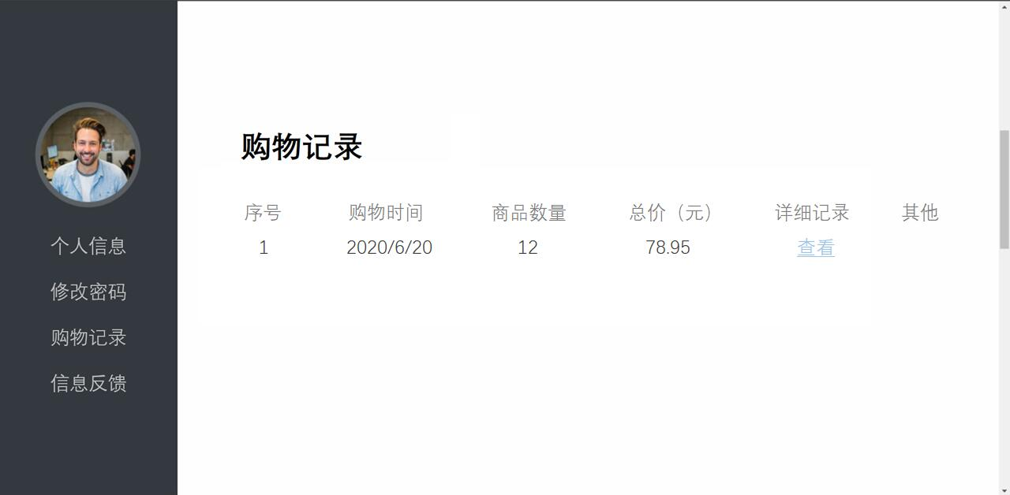

图11 查看购物记录界面